LED-UV-Leuchte für Industrieanwendungen
IPF nimmt neue, robuste Alternativlösung ins Programm

Angesichts des angekündigten EU-Verbots von konventionellen UV-Leuchtstofflampen, die Quecksilber enthalten, kündigen Hersteller vermehrt derartige Lösungen ab. Da UV-Licht nach wie vor in vielen Industriebereichen benötigt wird, hat IPF die LED-UV-Leuchte EM300U21 ins Produktprogramm aufgenommen.

Die runde UV/A-LED-Leuchte hat die Schutzklasse 3 und wird mit einer Schutzkleinspannung von 24V DC betrieben. Das robuste Gehäuse besteht aus Aluminium mit einer klaren Frontscheibe aus kratzfestem PMMA (Schutzklasse IP67) und hat einen Durchmesser von 30mm sowie eine Gesamtlänge von 261mm (Leuchtfeldlänge 198mm). Der Abstrahlwinkel der EM300U21 beträgt 120°. Der elektrische Anschluss erfolgt mit einem M12-Steckverbinder.

Die neue Lösung von IPF eignet sich ideal für alle Industrieanwendungen, in denen bislang herkömmliche UV-Leuchtstofflampen eingesetzt wurden. Dies betrifft insbesondere die Rissprüfung an Bauteilen mithilfe fluoreszierender Stoffe, die Trocknung von Farben, Lacken, Silikonen, Versiegelungen oder Klebstoffen sowie zur großflächigen UV-LED-Aushärtung von Beschichtungen und Produkten, die mit additiven Verfahren (3D-Druck) hergestellt werden.

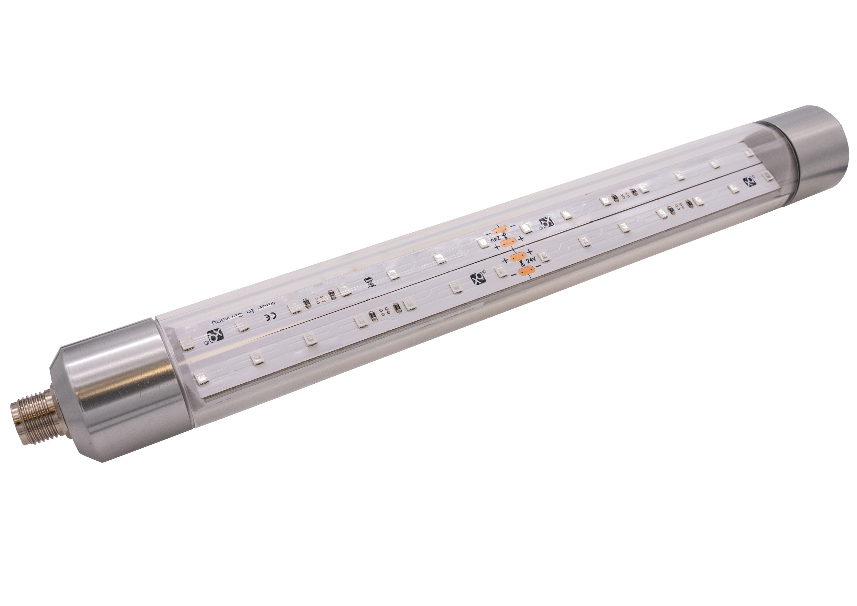
Bildunterschrift: Mit der UV/A-LED-Leuchte EM300U21 hat IPF eine echte Alternative zu konventionellen
UV-Leuchtstofflampen ins Programm aufgenommen. (Bild: ipf electronic gmbh)

ÜBER IPF ELECTRONIC
Sensoren vom Feinsten
Wenn HIGH-TECH zu HIGH-END wird.

Im deutschsprachigen Raum stehen wir seit mehr als vier Jahrzehnten für Hochleistungs-Sensoren in der Automatisierungstechnik. Wir legen Wert auf höchste Qualität und produzieren nach wie vor selbst am Hauptstandort in Altena im Sauerland.
Wir sind die ipf electronic und machen mehr als nur unseren Job. Wir denken weiter, innovativer, nachhaltiger und bleiben dabei sympathisch. Wir sitzen im Sauerland, einer der innovativsten Regionen des Landes. Unsere Produkte sind präzise, intelligent, technisch ausgereift und vielseitig einsetzbar. Unsere 140 Mitarbeiter leben Service, auch nach den üblichen Geschäftszeiten.
Mit unserer großen Produktvielfalt, hohen Problemlösungskompetenz und starken Serviceorientierung sind wir als Top-Lieferant in der industriellen Sensorik einzigartig. Permanente Forschung und Entwicklung spielen eine ebenso gewichtige Rolle, wie die Weiter- und Fortbildung von Mitarbeitern und Führungskräften. Unser 1982 gegründetes Unternehmen wird bis heute in zweiter Generation familiengeführt. Beim Umweltschutz und nachhaltigen Umgang mit Ressourcen legen wir besondere Maßstäbe an.

KONTAKT
ipf electronic gmbh
Rosmarter Allee 14
58762 Altena
info@ipf.de
www.ipf.de


PRESSEKONTAKT
Martinus Menne
Waldweg 8 ● 57489 Drolshagen
Tel +49 2761 8288861
mm@technikredaktion.de
www.technikredaktion.de

